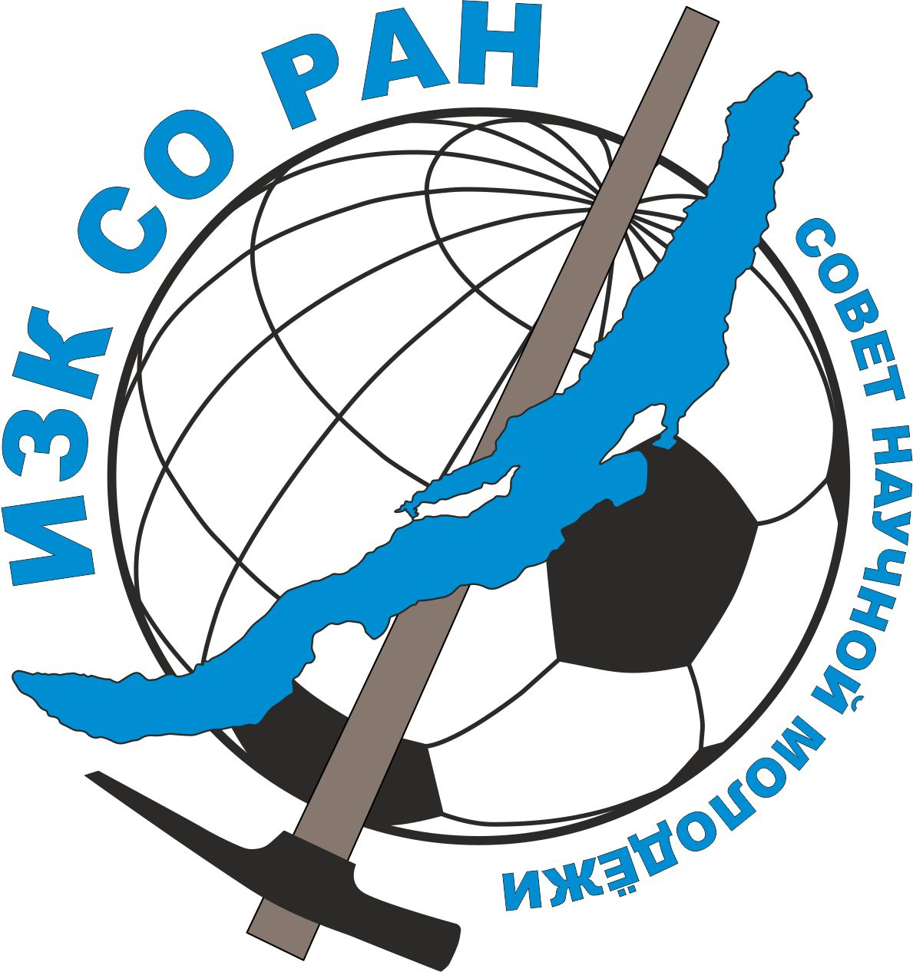 | XXXI ВСЕРОССИЙСКАЯ  МОЛОДЕЖНАЯ КОНФЕРЕНЦИЯ  «СТРОЕНИЕ ЛИТОСФЕРЫ И ГЕОДИНАМИКА»  Институт земной коры СО РАН, г. Иркутск  13-18 мая 2025 г.

ПЕРВОЕ ИНФОРМАЦИОННОЕ СООБЩЕНИЕ

Уважаемые коллеги!

С 13 по 18 мая 2025 г. в Институте земной коры СО РАН будет проходить
XXXI Всероссийская молодежная конференция
«Строение литосферы и геодинамика»

Всероссийская молодежная конференция «Строение литосферы и геодинамика» – это традиционное научное мероприятие, которое проводится в Институте земной коры СО РАН с 1959 года.
Участниками конференции являются молодые учёные, сотрудники коммерческих организаций геологического и геофизического профиля, студенты ВУЗов России. Возраст участника на момент проведения мероприятия не должен превышать 39 лет. В работе конференции предполагается участие ведущих специалистов России с пленарными докладами.
Конференция пройдет с 13 по 18 мая в Институте земной коры СО РАН.
Организационный взнос составляет 3000 руб. (1500 руб. для студентов и аспирантов). В него включены: стоимость раздаточных материалов Конференции, кофе-брейки, приветственный фуршет.
Бланки документов для оплаты организационного взноса будут разосланы по запросу вам на электронную почту.

НАУЧНЫЕ НАПРАВЛЕНИЯ:

• Палеогеодинамика и геохронология;
• Общая геология, осадочная геология и палеонтология;
• Современная геодинамика, тектонофизика, тектоника и геоморфология;
• Гидрогеология, инженерная геология и геоэкология;
• Геофизика и геофизические методы исследований, геоинформатика;
• Геохимия, петрология, минералогия и рудообразование;
• Геология нефти и газа.

ОРГКОМИТЕТ ИЗК СО РАН:

Председатель Оргкомитета – Скляров Евгений Викторович, чл.-корр. РАН
Зам. председателя Оргкомитета – Дымшиц Анна Михайловна, к.г-м.н.
Члены программного Оргкомитета – Смирнов Максим Вячеславович, Юрьев Антон Александрович, Ванин Вадим Александрович, к.г-м.н., Каримова Анастасия Алексеевна, к.г.-м.н.
Ученый секретарь оргкомитета – Ефремова Ульяна Сергеевна, к.г.-м.н.

МЕСТО ПРОВЕДЕНИЯ:

13–15 мая – Институт земной коры СО РАН
Иркутск, 664033, ул. Лермонтова 128

16–18 мая – Полевая геологическая экскурсия (Оплачивается отдельно, количество мест ограничено. Стоимость будет зависеть от числа зарегистрированных участников, ориентировочно 20 тыс. рублей)

Загородный отель Наратэй https://www.naratey-baikal.ru/contacts
Ольхонский район, оз. Байкал, Куркутский залив, м. Камыш 1.
Во время экскурсии планируется ознакомление с позднечетвертичными гейзерами и солеными озерами, гранулитами мыса «Хадарта», гранитными останцами и геологией Тажеранского массива, а также другими геологическими объектами Приольхонья.

Рабочий e-mail конференции: lsg.crust@mail.ru
Текущая информации по конференции и обратная связь: «Строение литосферы и геодинамика»

ВАЖНЫЕ ДАТЫ:

13 января 2025 – рассылка циркуляра, открытие регистрации и прием тезисов
15 апреля 2025 – закрытие регистрации и окончание приема тезисов и оргвзноса
25 апреля 2025 – рассылка второго циркуляра
13-18 мая 2025 – работа конференции

РЕГИСТРАЦИЯ:

Если вы хотите принять участие в работе конференции, заполните, пожалуйста, форму Регистрация как можно раньше, тезисы и оргвзнос можно будет отправить позднее (до 15 апреля 2025 включительно).
МАТЕРИАЛЫ КОНФЕРЕНЦИИ:
По результатам конференции на сайте конференции и на https://www.elibrary.ru будет опубликован сборник тезисов, входящий в РИНЦ.
Тезисы докладов на русском языке, оформленные должным образом, можно отправить по электронной почте (lsg.crust@mail.ru) до 15 апреля 2025 г. включительно.
В случае получения материалов обязательно будет выслано уведомление.

ПРАВИЛА ОФОРМЛЕНИЯ ТЕЗИСОВ

Тезисы присылаются в подготовленном для печати виде вложенным файлом формата DOC (DOCX). Название вложенного файла с тезисами, должно соответствовать фамилии первого автора. Например, файл с тезисами Петрова следует назвать PETROV.DOC.
Объем тезисов вместе с иллюстрациями, таблицами и списком литературы не должен превышать 3 страницы формата А4 с полями 2,5 см со всех сторон.
Если тезисы сопровождаются иллюстрациями, необходимо прислать их отдельно в виде вложенных файлов формата JPG, GIF, TIF или BMP.
Весь текст, включая название и список литературы, набирается шрифтом Times New Roman размером 12 пт через 1 интервал.
Название набирается прямым полужирным шрифтом, выравнивается по левому краю и отделяется от фамилий авторов пустой строкой. Инициалы и фамилии авторов набираются курсивом. Фамилия представляющего доклад автора подчеркивается. С новой строки прямым шрифтом набирается название учреждения, город и адрес электронной почты авторов. Если авторы представляют разные организации, используются цифры (см. образец). Фамилии и адреса авторов выравниваются по левому краю и отделяются от текста пустой строкой. Текст доклада набирается прямым шрифтом и выравнивается по ширине. В начале каждого абзаца делается отступ 1 см. Перенос слов не допускается, страницы не проставляются. Ссылки на гранты указываются курсивом после текста тезисов. Список литературы отделяется от текста пустой строкой. Ссылки в списке литературы набираются как при оформлении диссертаций). Номера ссылок в тексте заключаются в квадратные скобки. Список литературы набирается прямым шрифтом Times New Roman размером 11 пт.

ПРИМЕР ОФОРМЛЕНИЯ ТЕЗИСОВ

Оливины из глубинных пород Сибирского кратона

Петров Ю.Ф.¹, Петрова И.С.^{1, 2}

¹ Иркутский государственный университет, Иркутск, petrov@gmail.com
² Институт земной коры СО РАН, Иркутск

Оливин – наиболее распространенный минерал в мантии Земли [1]. Он входит в состав многих пород [2].

Работа выполнена при поддержке РНФ (проект № 18-07-000001). Авторы благодарят профессора С.В. Петрова за проведение микрозондовых анализов.

Литература
1. Sobolev N.V., Logvinova A.M., Zedgenizov D.A., Pokhilenko N.P., Kuzmin D.V., Sobolev A. Olivine inclusions in Siberian diamonds: high-precision approach to minor elements // European J. Mineral. 2008. V. 20. P. 305–315. 2
2. Розен О.М., Федоровский В.С. Коллизионные гранитоиды и расслоение земной коры. – М.: Научный мир. 2001. – 188 с.

